МКДОУ «Сидорский детский сад «Тополёк» городского округа город Михайловка»

Паспорт

второй младшей группы

(3-4 года)

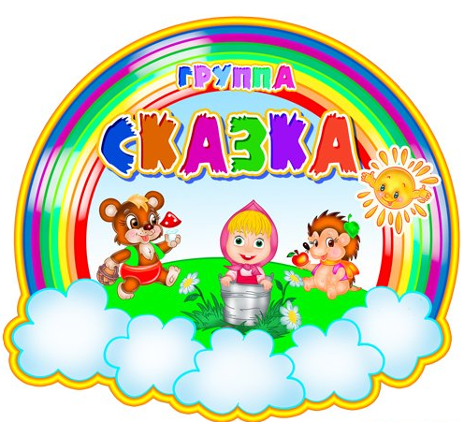

Воспитатель: Шишкина

Ольга

Петровна

2015г

Предметно-развивающая, игровая среда во II ой младшей группе «Сказка»

**Раздевалка:**

1. Стенд «Визитная карточка группы».
2. Информационный стенд для родителей.
3. Островок безопасности, папки передвижки по ПДД и ПБ для родителей.
4. Стенд «Будь здоров».
5. Советы воспитателей, консультации.
6. Стенды «Мой шкафчик», «Меню», «Мы растем», «Умелые ручки».
7. Полочка для обуви.
8. Индивидуальные шкафчики для раздевания.
9. Стенд «Права ребенка».

**Уголок строительно-конструктивных игр:**

1. Конструктор мелкий и крупный «Лего»
2. Пластмассовый напольный конструктор
3. Мозаика
4. Пазлы
5. Игры со шнуровками
6. Машины
7. Игрушки со шнуровками и застежками

**Уголок природы:**

1. Комнатные растения.
2. Календарь природы.
3. Инвентарь для ухода за комнатными растениями.
4. Альбом «Времена года».
5. Дидактические игры: «Живая природа», «В мире растений», «Домашние животные», «Дикие животные».

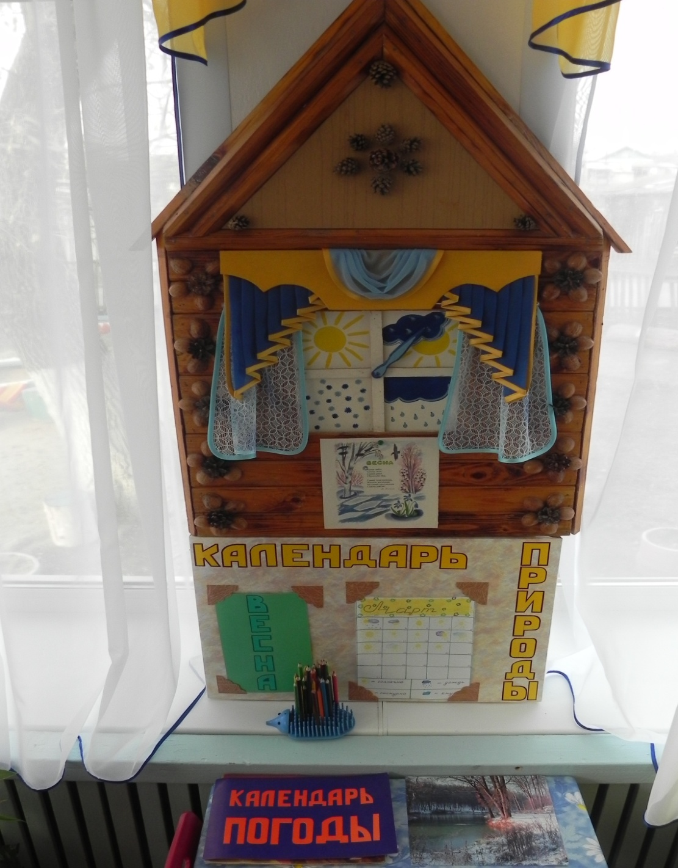

**Уголок детского творчества:**

1. *Материал для рисования:* альбомы, цветные и простые карандаши, акварельные и гуашевые краски, мелки, баночки для воды, кисти, трафареты для рисования, набор для нетрадиционной техники рисования (губки, пробки, ватные палочки, диски т.д.)
2. *Материал для лепки:* пластилин, стеки, индивидуальные доски для лепки, салфетки влажные и бумажные.
3. *Материал для аппликации ручного труда:* клей-карандаш, клей ПВА, кисти, емкости для клея (тарелочки) салфетки, цветная бумага и картон, гофрированная бумага.

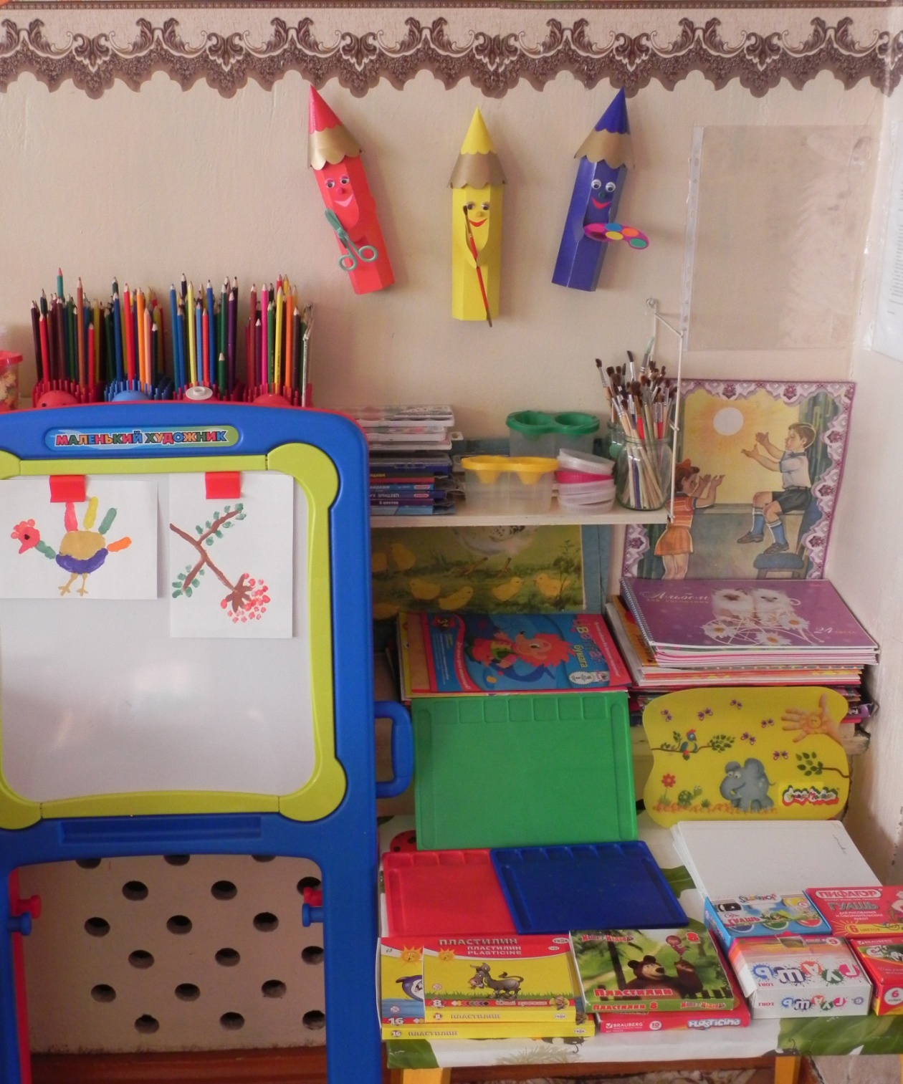

**Центр воды и песка:**

1. Песок.
2. Вода.
3. Игрушка «Мельница».
4. Водный пистолет.
5. Формочки, лопатки, ведерки для песка.
6. Материал для экспериментирования (цветные трубочки, мелкие игрушки).

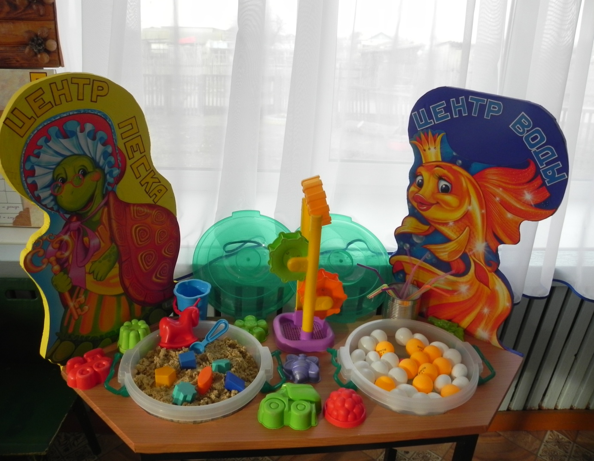

**Уголок «Мы играем»:**

Сюжетно ролевая игра «Семья»

1. Комплект кукольной мебели
2. Игрушечная посуда (кухонная, чайная, столовая).
3. Куклы, одежда для кукол.
4. Коляски (летняя, зимняя).
5. Комплект постельных принадлежностей для кукол.

**Сюжетно-ролевая игры для мальчиков «Гараж» и «Мастерская».**

1. Набор инструментов.
2. Стол для инструментов.
3. Машины большие и маленькие.
4. Строительный материал для постройки гаража.

**Уголок экспериментирования:**

1. Мерные и одноразовые стаканчики.
2. Пробирки для исследования.
3. Песочные часы.
4. Микроскоп.
5. Материал для экспериментирования.
6. Весы, лупы, колбы.

**Театральный уголок:**

1. Ширма маленькая для настольного и кукольного театра.
2. Кукольный театр.
3. Настольный театр.
4. Театр на фланелеграфе.
5. Пальчиковый театр.
6. Шапочки и маски сказочных героев.

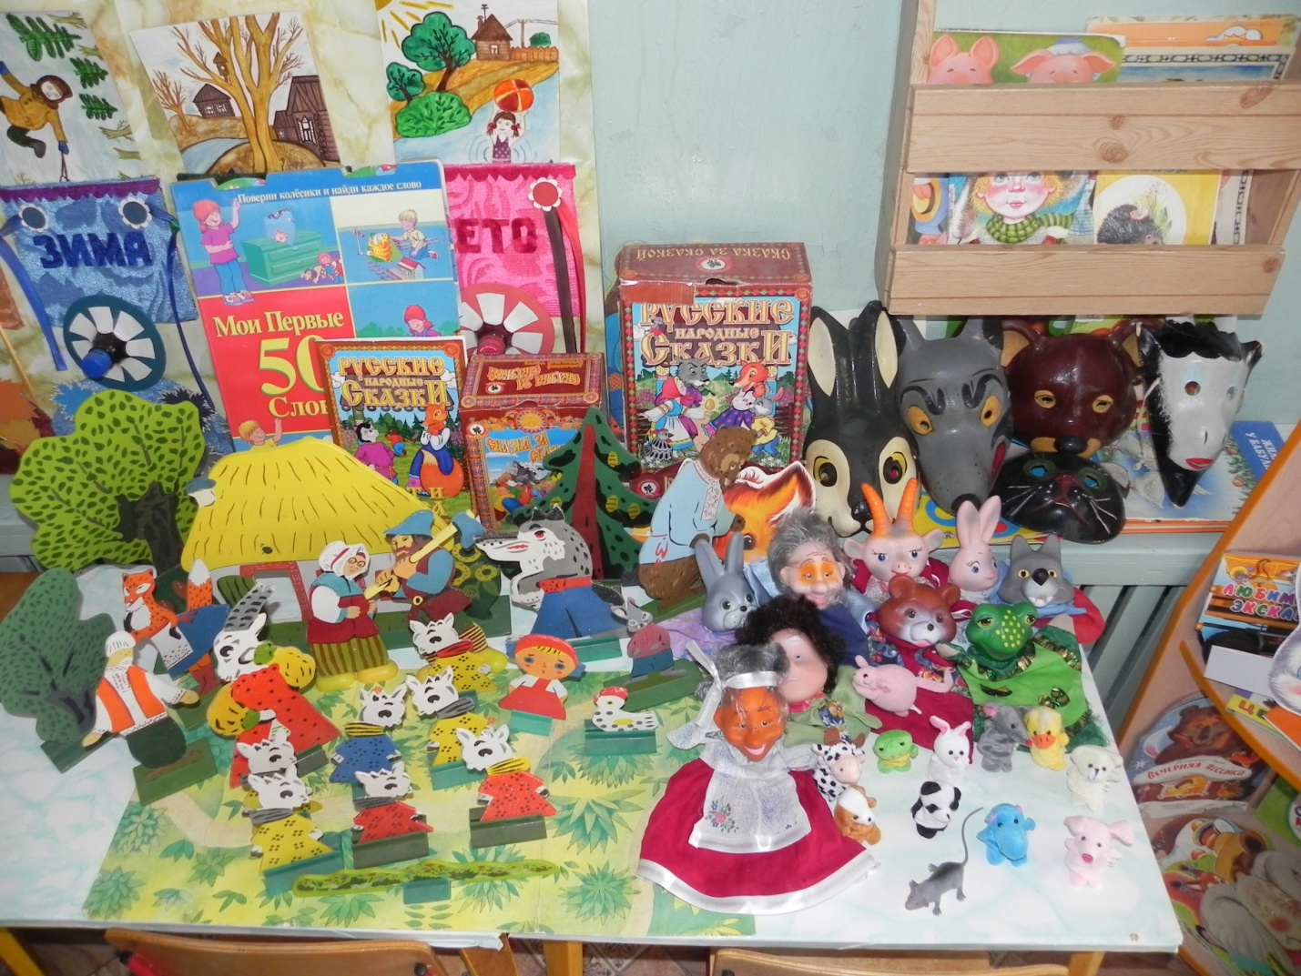

**Уголок речевого развития:**

1. Тематическая подборка детской художественной литературы.
2. Дидактические игры по развитию речи.
3. Наборы сюжетных картинок.
4. Наборы предметных картинок.
5. Буклет-раскладушка: «Кто в деревне живет?», «Кто в лесу живет?», и др. книги и картинки.

